
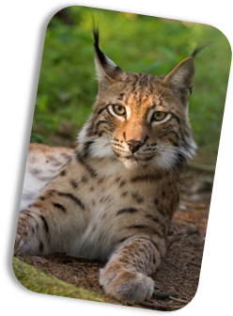
Lecture

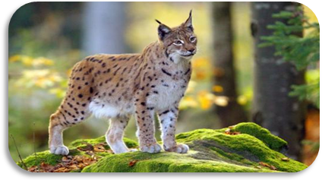
Apparence :
Le lynx ressemble à un gros chat.
Son pelage est brun-roux tacheté. C’est la tenue de camouflage parfaite dans la nature !
Le lynx a des poils noirs sur la pointe des oreilles (les pinceaux).
Longueur du corps : 90 cm.
Hauteur : 55 cm.
Poids : 35 kg.

Trace de chat Trace de lynx




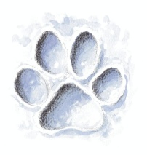
/
Lecture documentaire :
le lynx
L’alimentation :
Le Lynx est carnivore.
Il mange surtout des lièvres, des rongeurs, de jeunes chevreuils, des chamois et des oiseaux.

Il s’attaque parfois aux moutons dans les prairies.
L’habitat :
Le lynx vit dans les montagnes. Il se cache dans les forêts.

Il dort dans une grotte, un terrier ou sous un rocher.

Le lynx est solitaire.
Mâles et femelles se rencontrent uniquement pour s’accoupler, une fois par an.
Le lynx se repose toute la journée et il sort la nuit pour chasser. (C’est un animal nocturne).

La reproduction :
La femelle met au monde de un à quatre petits.
Les jeunes naissent aveugles et ouvrent les yeux à 17 jours.
Quand ils ont 4 mois, les petits sortent de leur gîte. Ils sont allaités par leur mère durant quelques semaines.

